**ПОЛЕЗНАЯ МОДЕЛЬ НА СИСТЕМУ ВЫПАСА СКОТА И КОНТРОЛЯ РЕСУРСА ПАСТБИЩА**

Изветстны следующие полезные модели связанные с контролем выпаса скота.

**Патент РФ № 0002490875, 27.08.2013. (Прототип)**

Изобретение относится к области сельского хозяйства, к технологиям пастьбы и кормления сельскохозяйственных животных и птицы,  **отличающееся тем, что**  может быть использовано в отраслях пастбищного и промышленного животноводства. Задают сигналы расстояния от пастбищного доильного центра до участка культурного пастбища и соответствующего расположению электрических изгородей маршрута перегона до него стада животных. Измеряют и задают сигналы количества и качества травостоя на участке культурного пастбища. Сравнивают измеренные и заданные сигналы количества и качества. Выбирают маршрут перегона стада животных от пастбищного доильного центра до участка культурного пастбища по результату сравнения. Вычисляют суммарную стоимость затрат на подготовку участка культурного пастбища и соответствующего маршрута перегона до него стада животных и затрат перегона к нему стада животных. Вычисляют стоимость продукции стада животных в зависимости от вида и возраста поголовья, от количества и качества травостоя на участке культурного пастбища. Вычисляют стоимость затрат на израсходованную электрическими изгородями электроэнергию в зависимости от маршрута движения стада животных к участку культурного пастбища. При этом формируют сигнал расстояния от пастбищного доильного центра до участка культурного пастбища. Периодически изменяют сформированный сигнал расстояния в диапазоне между наименьшим и наибольшим заданными значениями расстояния от пастбищного доильного центра до соответственно ближнего и дальнего участков культурного пастбища. В зависимости от значения изменяемого сформированного сигнала расстояния и от измеренного количества и качества травостоя на участке культурного пастбища вычисляют стоимость продукции стада животных. Затем вычисляют разность между стоимостью продукции стада животных и суммарной стоимостью затрат на подготовку участка культурного пастбища и затрат перегона к нему стада животных. При этом вычисляют эту разность в качестве показателя прибыли в диапазоне между наименьшим и наибольшим заданными значениями расстояния от пастбищного доильного центра соответственно до ближнего и дальнего участков культурного пастбища. Определяют наибольшее значение этой разности в качестве значения наивысшей прибыли и соответствующий ему сформированный сигнал экономически наилучшего расстояния от пастбищного доильного центра до экономически наиболее выгодного участка культурного пастбища. Сравнивают определенный соответствующий сформированный сигнал экономически наилучшего расстояния с сигналом заданного расстояния. По результату сравнения корректируют соответствующий маршрут перегона стада животных посредством включения и отключения соответствующих электрических изгородей от источника электричества. Устройство содержит блок датчиков корма, блок задатчиков констант, вычислительный блок, блок выбора наибольшего расчетного значения прибыли, блок индикации, электроприводы электрических изгородей. При этом выходы блока датчиков корма и блока задатчиков констант через вычислительный блок соединены с соответствующими входами блока, показанные на рисунке 1, выбора наибольшего расчетного значения прибыли. Соответствующие выходы блока расчетного значения прибыли подключены к соответствующим управляющим входам блока индикации и электроприводов электрических изгородей. Достигается экономически оптимальный, биологически и энергетически рациональный режим пастьбы и кормления животных на пастбище. **Недостатком** данной полезной модели можно назвать неоптимальное энергопотребление устройства

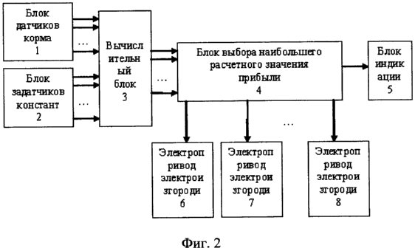

Рисунок 1 — Блок-схема основных компонентов системы оценки.

**Патент США №US2021267161A1, 02.09.2021**

В настоящей заявке представлена система, приведенная на рисунке 2, демаркации пастбищ для выпаса животных,  **отличающееся тем, что**  в ней предусмотрены демаркационные транспортные средства, перемещающиеся вдоль проволоки электрического ограждения без необходимости дополнительной опоры и, таким образом, могут использоваться с обычным электрическим ограждением с минимальными изменениями. **Недостатком** данной полезной модели можно назвать использование исключительно солнечной батарей как источника энергии.

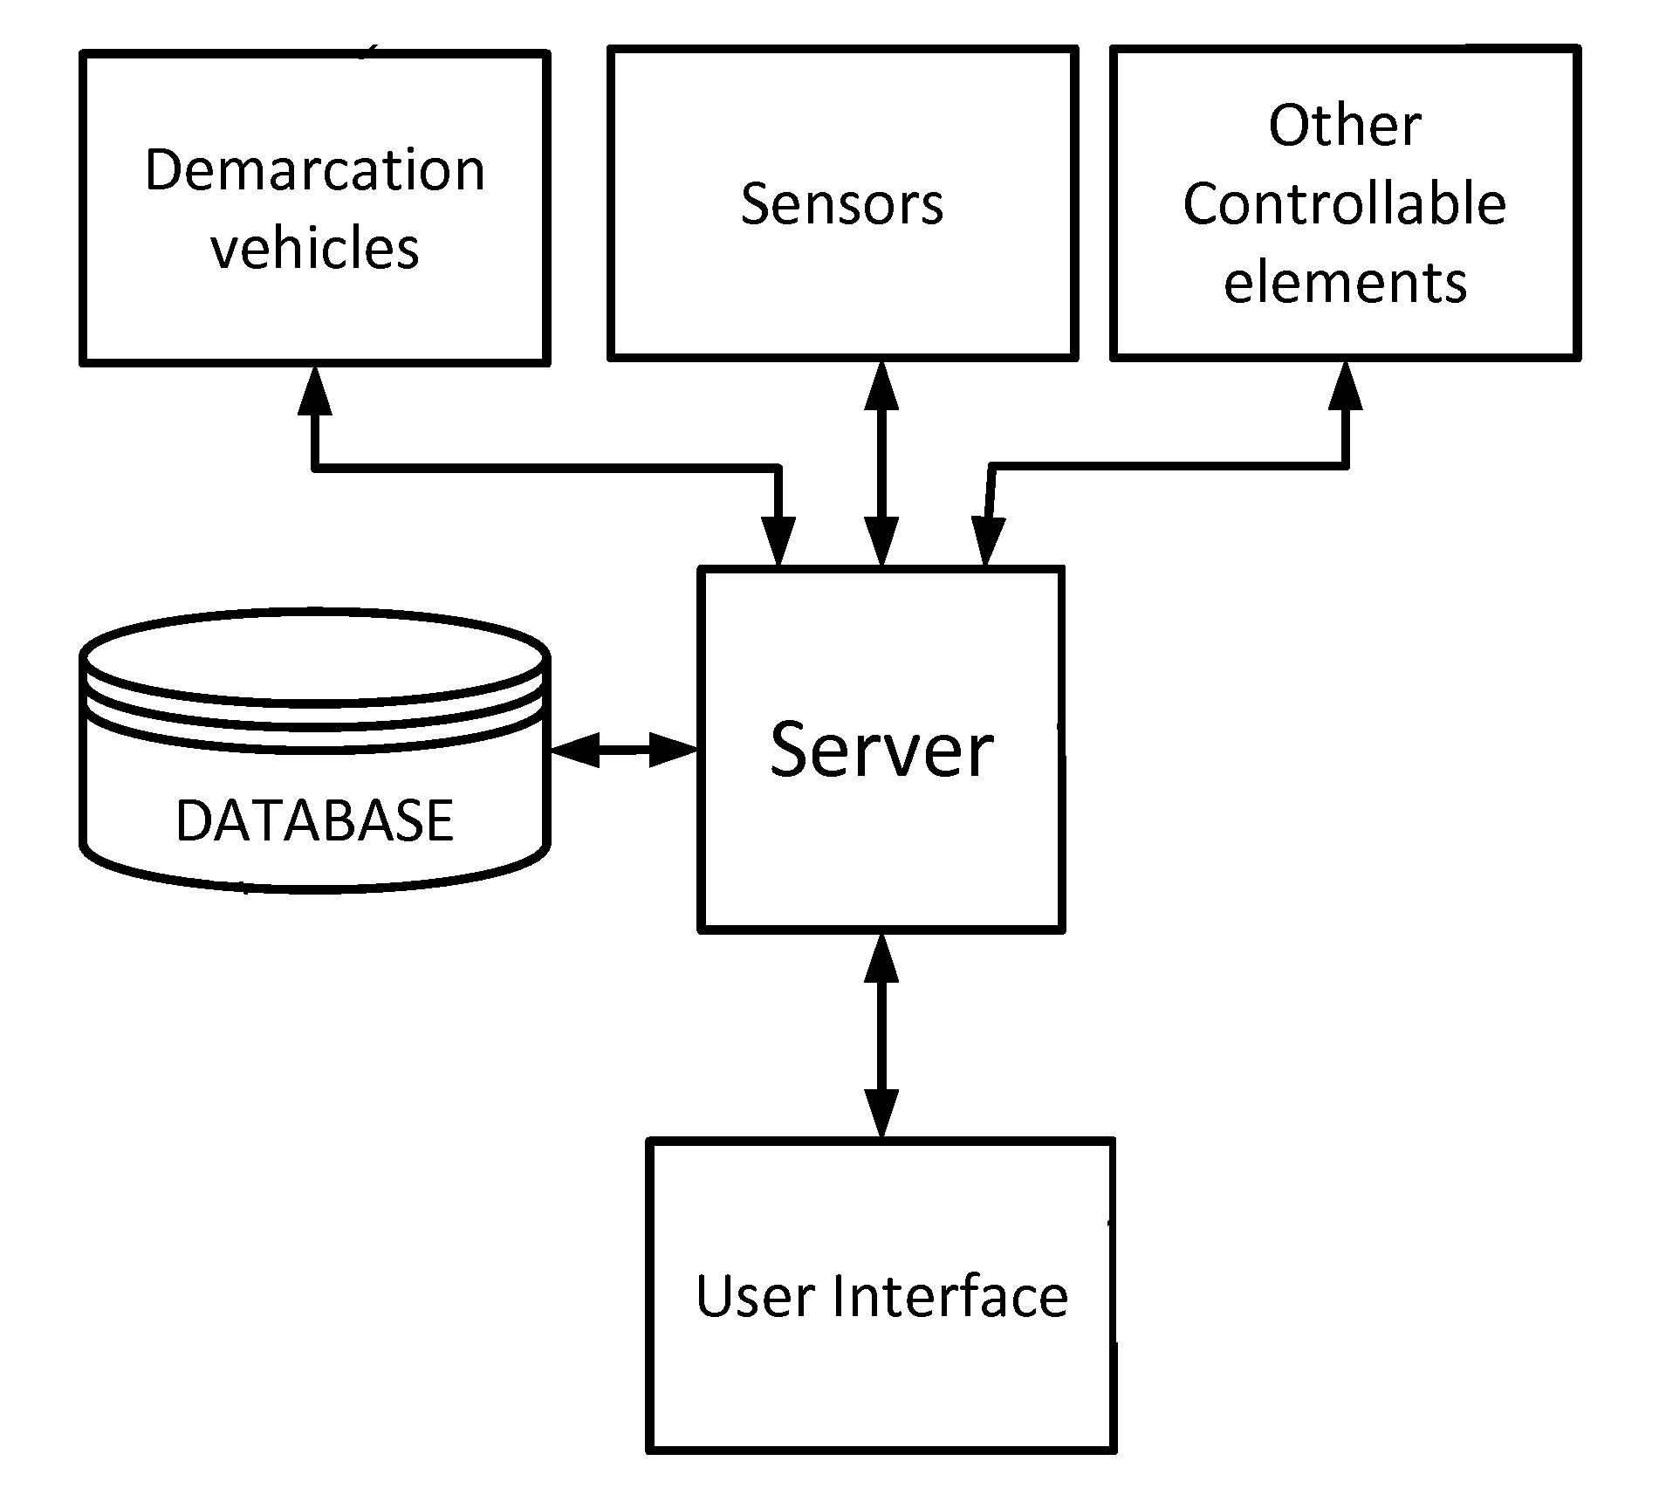

Рисунок 2 — Схема основных элементов системы мониторинга за КРС на пастбище.

**Патент США №US2020128785A1, 30.04.2020**

Роботизированная система, показанная на рисунке 3, включающая ограждение,  **отличающееся тем, что** может перемещаться и/или изменять свою форму автономно и автоматически без ручного вмешательства. Система включает катушки электрической проволоки ограждения, которые подпружинены или натянуты иным образом, так что длина электрической проволоки ограждения между каждым роботом-столбом может сжиматься или расширяться по мере адаптации системы роботов для оптимизации формы ограждения по мере перемещения всего ограждения роботами по полю или другому пастбищу на участке земли. **Недостатком** данной полезной модели можно назвать неоптимальное энергопотребление устройства в виду комбинации воздействии на животных.

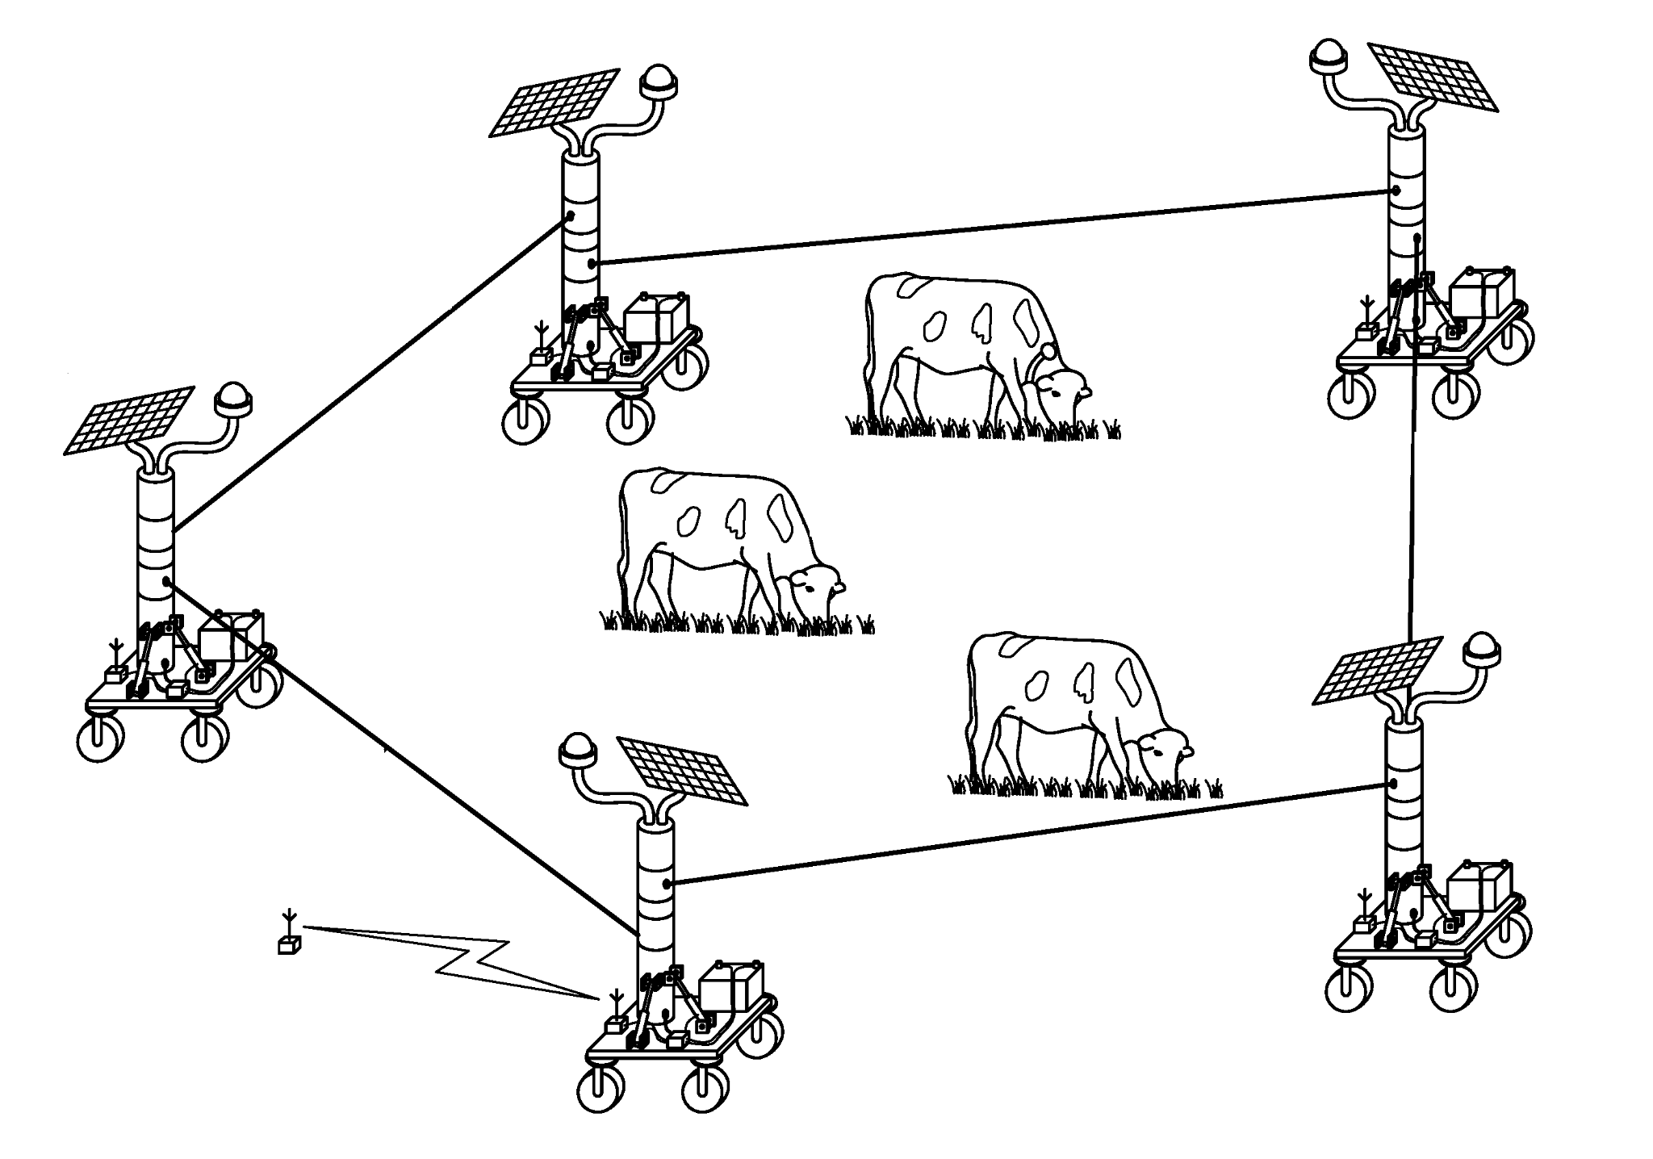

Рисунок 3 — Роботизированная пастбищная электроизгородь.

**Патент США №US2013008391A1, 10.01.2013**

Система невидимого ограждения, изображенная на рисунке 4, для животных, представляющая собой устройство устанавливаемое на животных. **Отличается тем, что** устройство сверяет измерения положения GNSS с областью, которая определена в устройстве. Область может быть определена как комбинация нескольких областей с различными характеристиками. Область также может быть определена как динамическая. Система рассчитывает кратчайшее расстояние до этой области на основе фактического положения ГНСС. Если измерения положения показывают, что животное находится вне зоны, будет проведена коррекция в виде комбинации звукового сигнала и электрического удара. Коррекция осуществляется путем увеличения частоты звукового сигнала пропорционально рассчитанному расстоянию до зоны. Когда частота звука достигает верхнего предела, подается один удар током, и возможная дальнейшая коррекция возобновляется с того места, где был подан удар током. **Недостатком** данной полезной модели можно назвать неоптимальное энергопотребление GPS ошейника КРС.

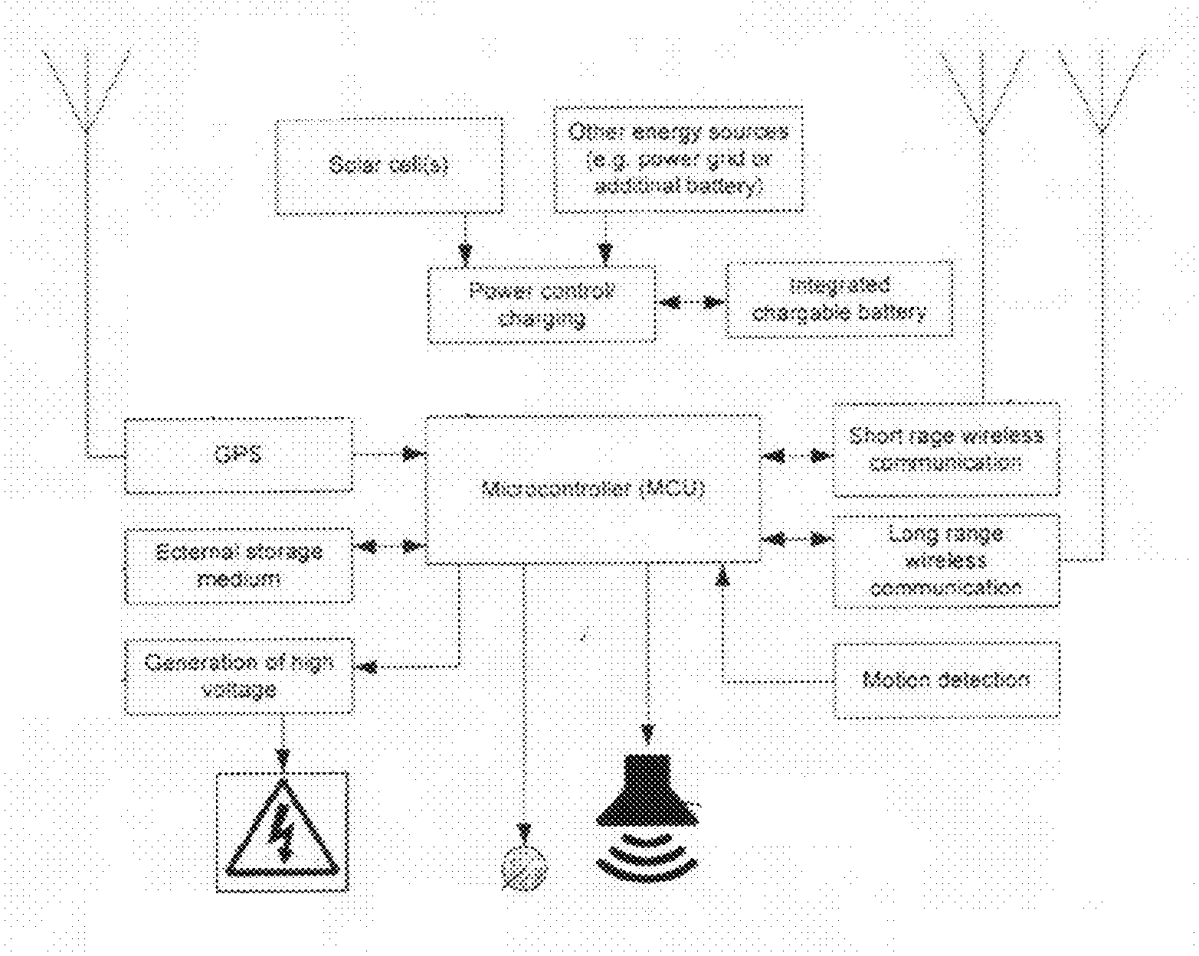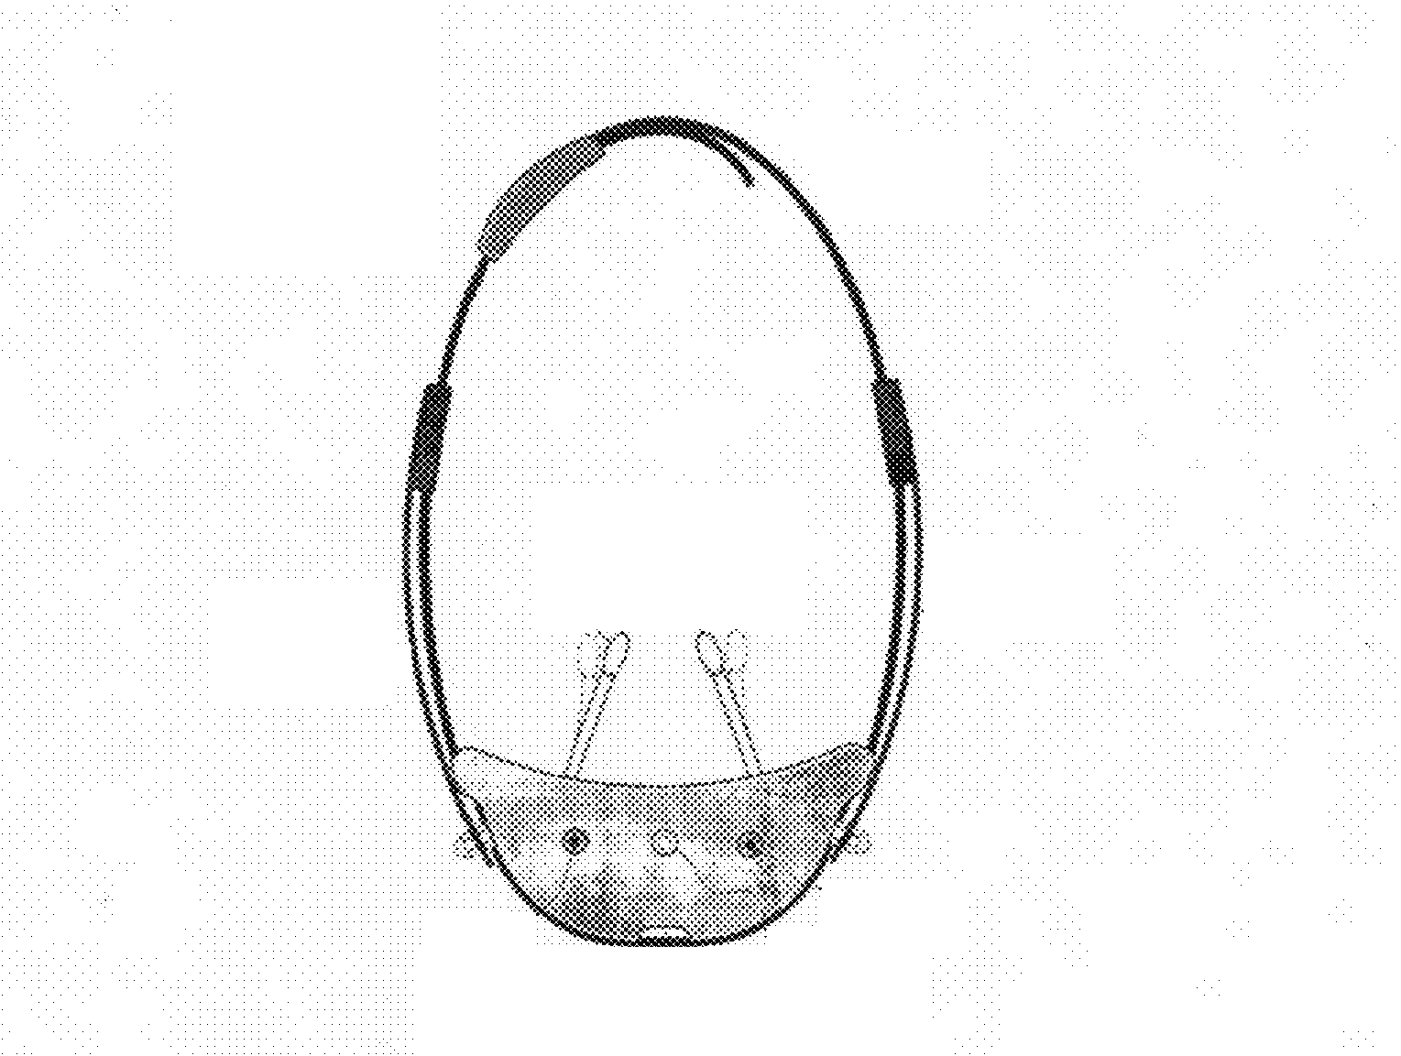

Рисунок 4 — Система виртуального контроля за животными.

**Патент США №US10098324B2, 16.10.2018**

Описаны методы и системы управления стадом,  **отличающееся тем, что** могут обеспечить большие преимущества по сравнению с традиционными методами при применении к управлению животными и пастбищами. Эти методы позволяют добиться гораздо большей плотности поголовья животных, чем это возможно при других способах интенсивного выпаса. Стадо может быть выведено на большое пастбище или неогороженный пастбищный участок без рассеивания, показанный на рисунке 10. Стадо постоянно перемещается в поисках новых кормов и воды без негативных последствий неконтролируемого выпаса, а ограждения можно сократить или вовсе исключить. В методах используются устройства, прикрепленные к некоторым или всем животным, чтобы воспроизвести пастуха, а не ограду. Эти пастушьи устройства оснащены компонентами для измерения расстояния до соседних устройств. Компонент стимуляции, приводимый в действие процессором, применяет стимул, такой как звук или электрический удар, если животное находится слишком далеко от стада. **Недостатком** данной полезной модели можно назвать неоптимальное энергопотребление GPS ошейника КРС.

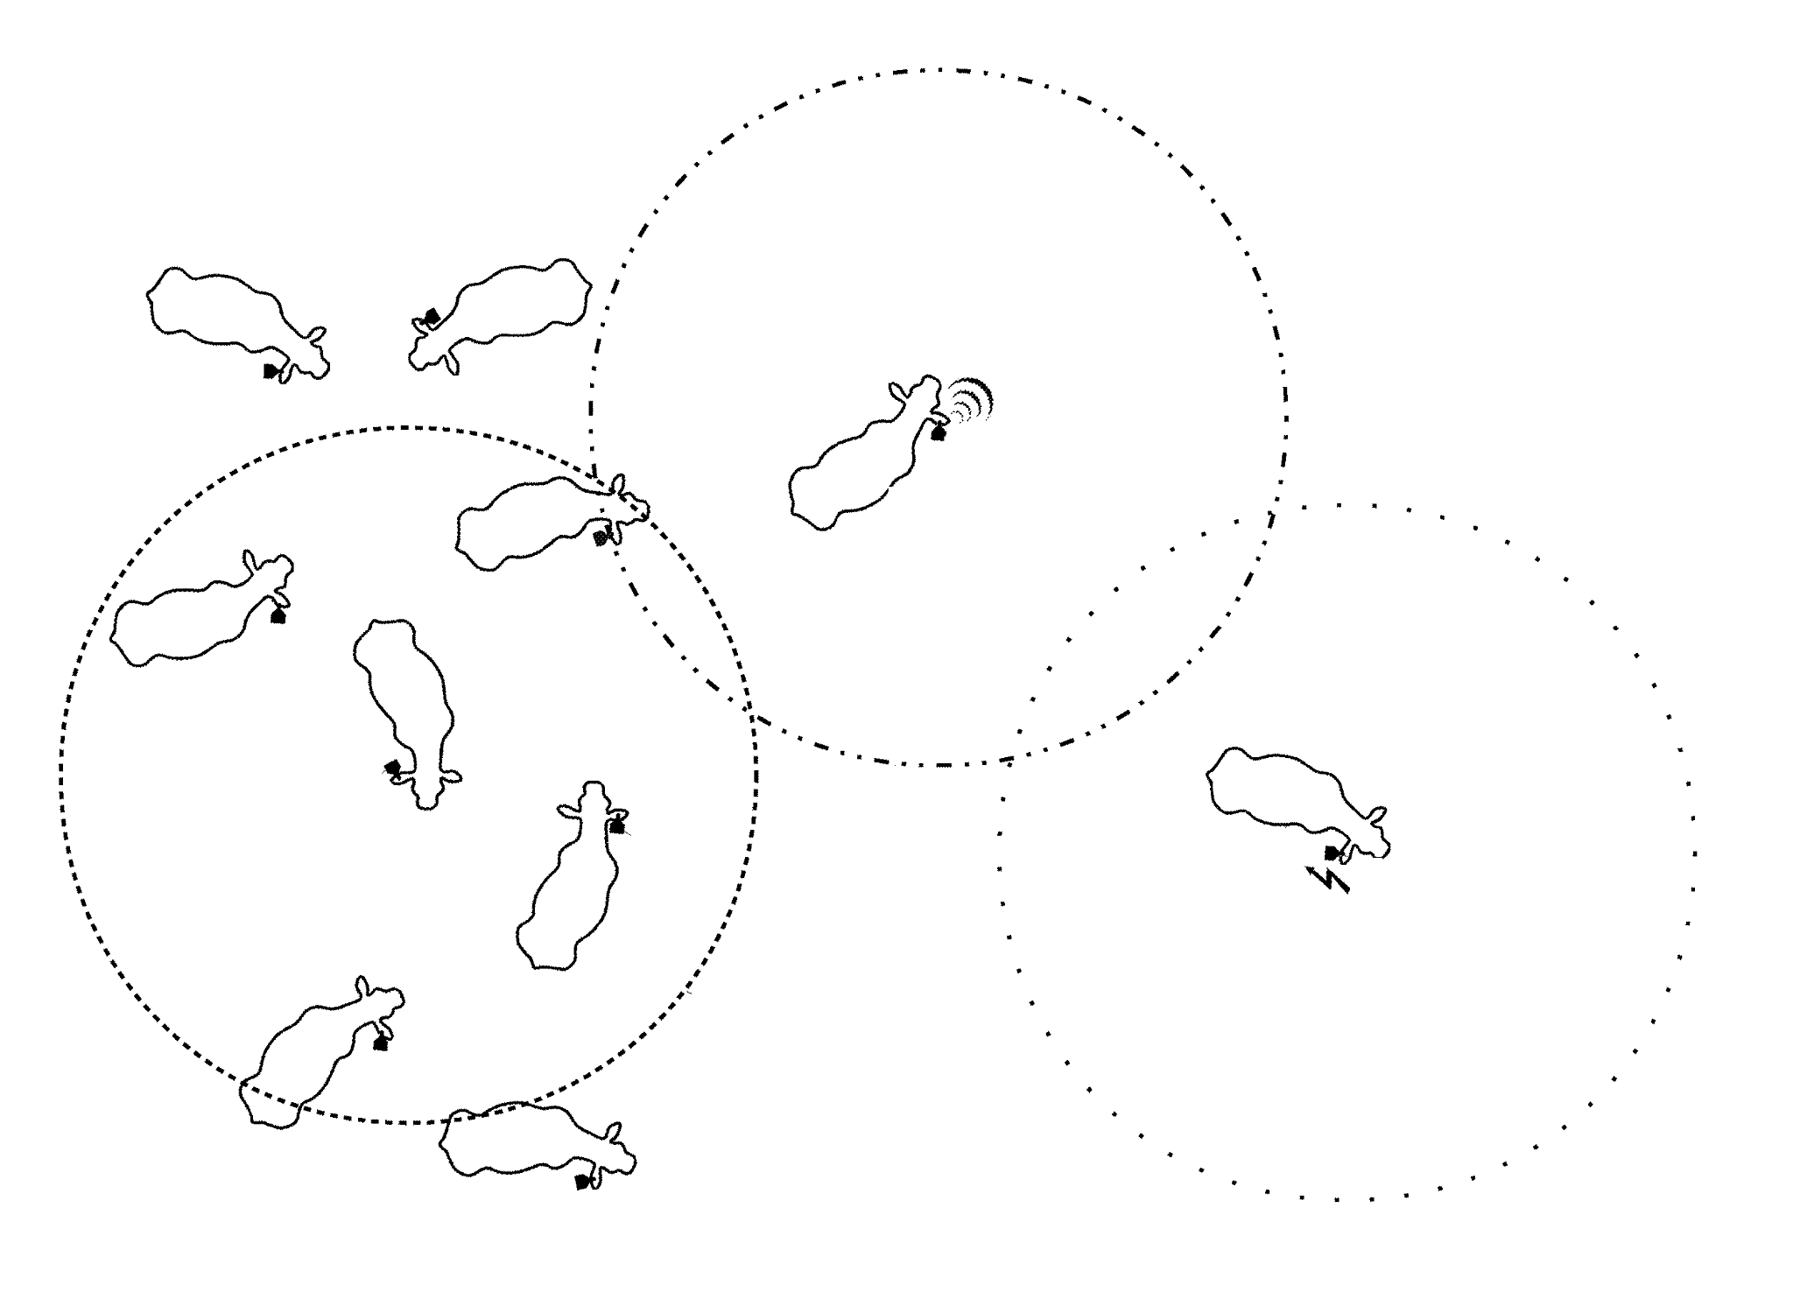

Рисунок 5 — Система виртуального пастбища.

**Па тент КР №KR20190048161A, 09.05.2019**

Описан способ выпаса скота, **отличающееся тем, что**  использует виртуальное ограждение и устройства, выполняющие его. Согласно одному из вариантов осуществления настоящего изобретения, способ выпаса скота с использованием виртуального ограждения включает в себя следующие шаги: установка виртуального ограждения в зоне выпаса скота на основе данных мониторинга скота; и генерирование стимулирующего сигнала путем определения риска покинуть зону выпаса скота на основе данных мониторинга скота и виртуального ограждения для предоставления услуги управления выпасом для скота. **Недостатком** данной полезной модели можно назвать неоптимальное энергопотребление GPS ошейника КРС.

**Патент КР №KR102159319B1, 23.09.2020**

Настоящее изобретение относится к системе управления и способу управления животными на основе виртуального ограждения, показанному на рисунке 6. Более конкретно, настоящее изобретение относится к системе управления животными,  **отличающееся тем, что** прикрепляет устройство контроля поведения для подтверждения положения и стимуляции тела к телу животных, и позволяет пользователям устанавливать виртуальный забор для ограничения подвижного диапазона животных, тем самым контролируя поведение животных, чтобы они действовали только в пределах диапазона, соответствующего виртуальному забору, через устройство контроля поведения. Система управления включает в себя устройство контроля поведения, беспилотник и управляющее устройство. **Недостатком** данной полезной модели можно назвать неоптимальное энергопотребление GPS ошейника КРС.

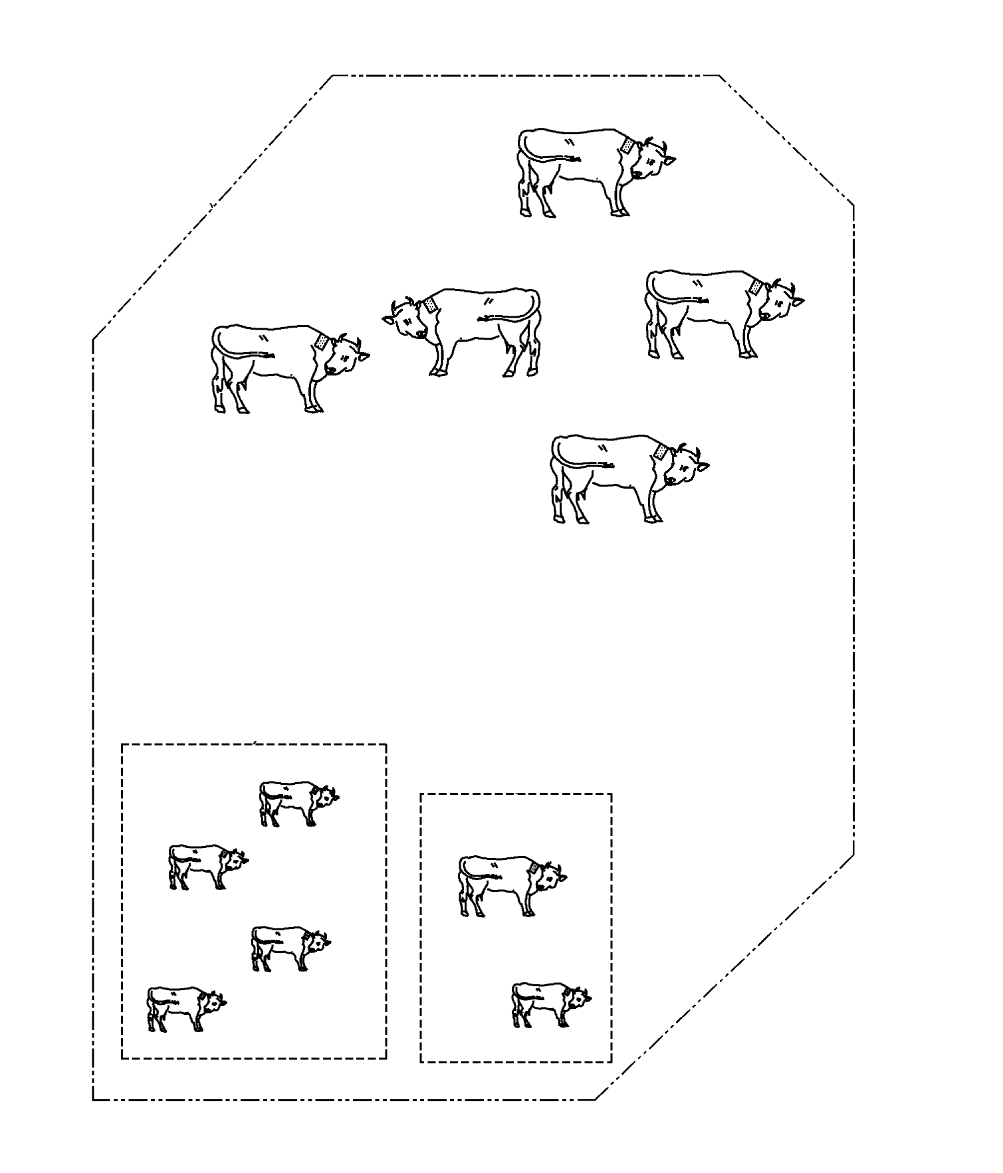

Рисунок 6 — Система виртуального пастбища.

**Патент КНР №CN111567441A, 25.08.2020**

Изобретение обеспечивает интеллектуальную систему управления пастбищами,  **отличающееся тем, что** система включает в себя устройства позиционирования, которые надеваются на скот на пастбище и используются для указания положения носимого скота в реальном времени через беспроводное соединение; и терминал отображения, используемый для централизованного отображения на карте пастбища в соответствии с положением в реальном времени, передаваемым каждым устройством позиционирования. Согласно интеллектуальной системе управления пастбищами, предусмотренной изобретением, позиции скота могут быть известны в реальном времени, и эффективность управления повышается. Интеллектуальная система управления пастбищами согласно изобретению дополнительно объединяет модуль управления пастухом, модуль управления ветеринаром, модуль управления знаниями о кормлении, модуль управления знаниями о болезнях и/или модуль управления диагностикой и лечением, и, таким образом, соответствующая информация о пастбище управляется всесторонне. **Недостатком** данной полезной модели можно назвать неоптимальное энергопотребление GPS ошейника КРС.

**Патент КНР №CN109640640A, 16.04.2019**

Настоящее изобретение относится к системе мониторинга потребления пастбищ пасущимся видом животных,  **отличающееся тем, что**  система включает в себя датчик, пространственно связанный с частью тела животного для генерирования данных о движении, указывающих на движение части тела животного, связанное с несколькими точками во времени, и сервер обработки. Сервер обработки включает интерфейс данных для приема данных о движении и процессор, который настроен на оценку полученных данных о движении для определения для каждой из нескольких точек во времени признаков поведения животного в этот момент времени. На основе показаний процессор определяет значение времени, указывающее на время, в течение которого животное демонстрировало поведение, и определяет значение потребления пастбища на основе значения времени. **Недостатком** данной полезной модели можно назвать неоптимальное энергопотребление GPS ошейника КРС.

**Патент КНР №WO2021033732A1, 25.02.2021**

Предлагается система управления пастбищными животными, которая,  **отличающееся тем, что** включает следующие этапы: этап определения стада, на котором сервер, имеющий базу данных информации о животных, в которой зарегистрирована информация об управлении животными, определяет стадо из позиций, в которых присутствует множество животных в определенное время; иллюстрация приведена на рисунке 7. Этап извлечения животных-кандидатов на управление, на котором животные, не входящие в стадо, определенное на этапе определения стада, извлекаются в качестве животных-кандидатов на управление; и этап спецификации управляемых животных, на котором животные, извлеченные в качестве животных-кандидатов на управление по крайней мере предопределенное количество раз, когда этап определения стада и этап извлечения животных-кандидатов на управление выполняются неоднократно в разное время, определяются как управляемые животные. В результате можно сосредоточиться на поведении животных при формировании стада, определить, что животные, отбившиеся от стада, ведут себя ненормально, и тем самым снизить нагрузку, связанную с управлением большим количеством животных. **Недостатком** данной полезной модели можно назвать неоптимальное энергопотребление GPS ошейника КРС.

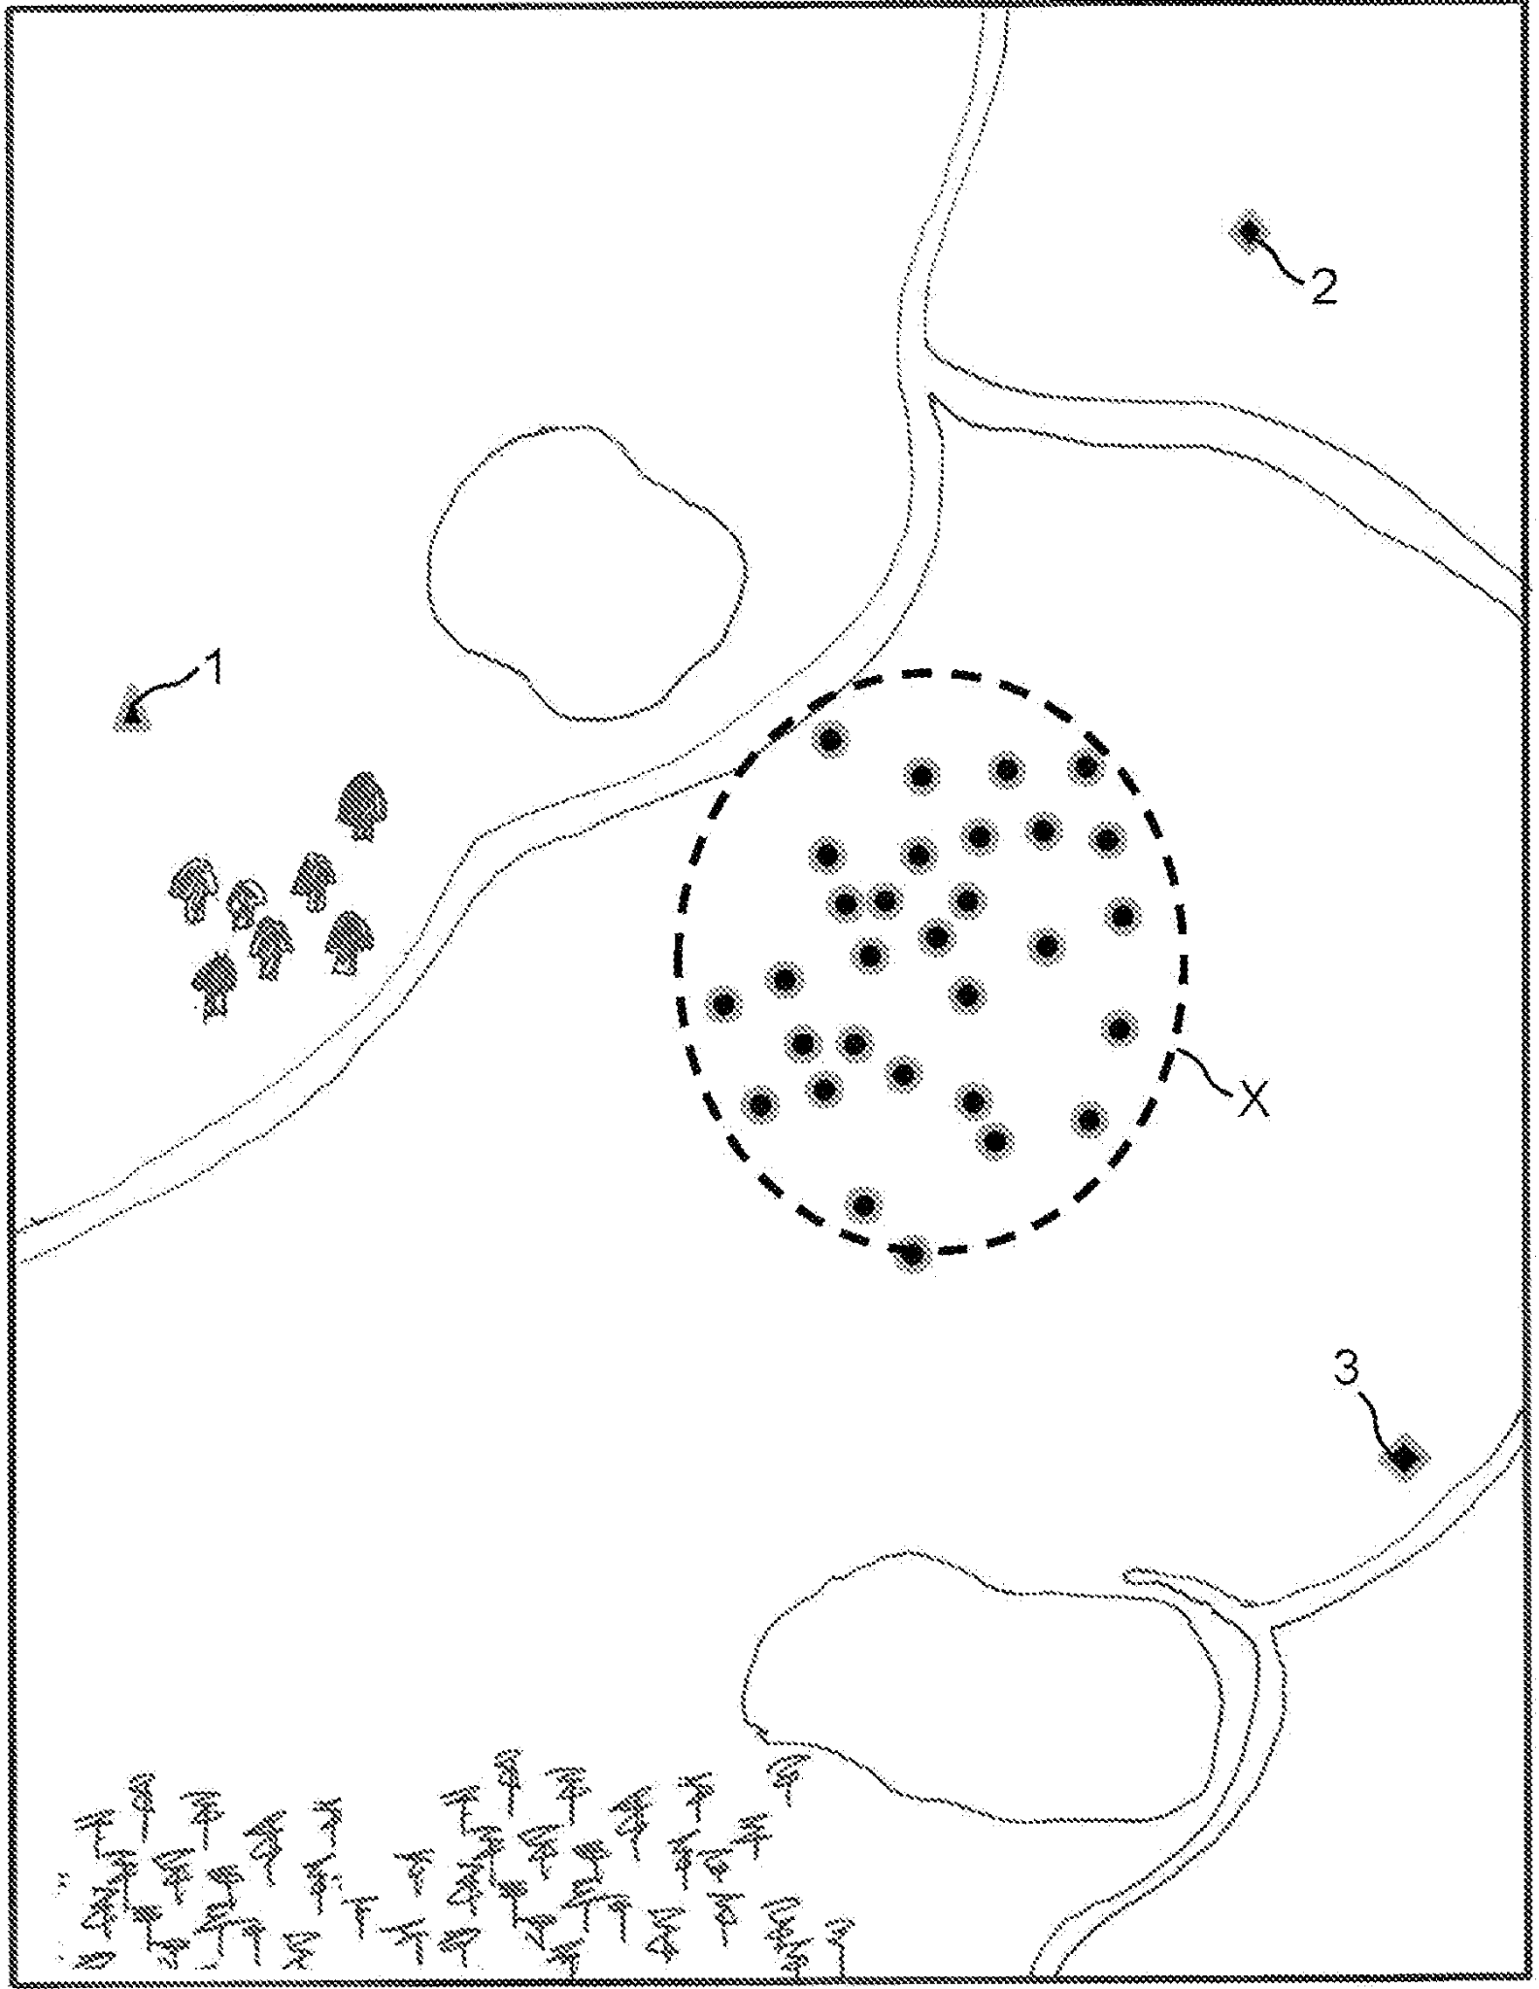

х — основное стадо; 1, 2, 3 — отбившиеся животные.

Рисунок 7 — Система определения отбивсихся от стаи животных.

**Патент США №US2021059213A1, 04.03.2021**

Система управления стадом для мониторинга и управления перемещениями животных в стаде,  **отличающееся тем, что**  включает в себя пользовательский интерфейс, указанный на рисунке 8, для определения одного или нескольких виртуальных ограждений для каждого из них, включающих в себя загон, множество беспроводных меток, прикрепленных к контролируемым животным, и сетевой сервер для управления связью между пользовательским интерфейсом и беспроводной связью с метками. Метки включают устройства для стимулирования животного двигаться по желанию системы управления стадом, включая пребывание в пределах загона или перемещение из одного загона в другой по указанию системы. **Недостатком** данной полезной модели можно назвать неоптимальное энергопотребление GPS ошейника КРС.

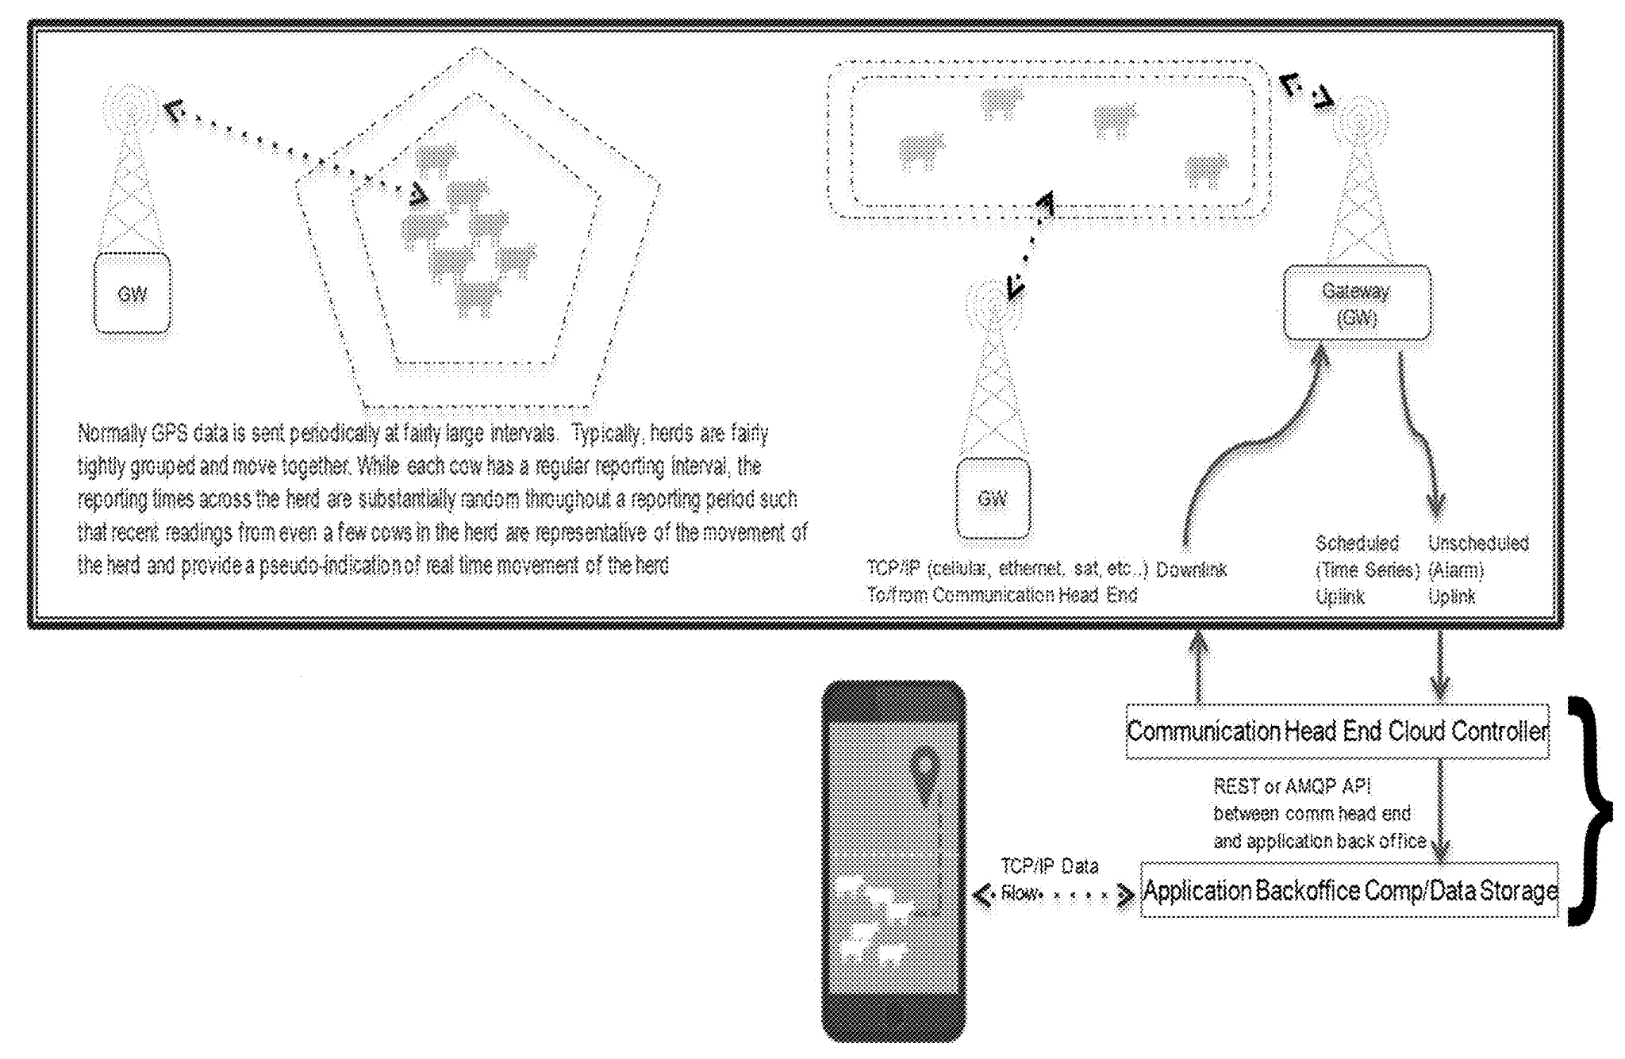

Рисунок 8 — Система управления стадом для мониторинга и управления перемещениями животных в стаде.

**Патент КНР №CN113869848A, 31.12.2021**

Изобретение относится к методу и системе интеллектуального управления пастбищами на основе больших данных,  **отличающееся тем, что** метод включает следующие этапы: создание облачной платформы пастбища, создание архива скота на пастбище и осуществление архивного хранения архивной информации о скоте; обнаружение физических признаков скота в реальном времени, загрузка собранных данных о физических признаках скота в облачную платформу пастбища, анализ данных о физических признаках скота облачной платформой пастбища, генерация информации о тревоге для аномальных данных о физических признаках и отправка информации о тревоге менеджеру пастбища; сбор информации о положении скота в реальном времени, загрузка информации о положении скота в облачную платформу пастбища и отображение положения каждого скота на карте пастбища в облачной платформе пастбища в реальном времени; сбор параметров окружающей среды в племенном хозяйстве на пастбище, и после анализа параметров окружающей среды регулировка параметров окружающей среды в племенном хозяйстве с помощью предварительно установленного оборудования для регулировки параметров окружающей среды; и мониторинг территории пастбища, и загрузка изображения мониторинга в облачную платформу пастбища в реальном времени для хранения. Интеллектуальная система управления пастбищами позволяет разумно управлять пастбищами и повышать эффективность животноводства. **Недостатком** данной полезной модели можно назвать неоптимальное энергопотребление GPS ошейника КРС.

Таким образом, из вышеприведенного анализа патентов и рассмотрения их основных особенностей и недостатков, следует, что наиболее приемлемым техническим рашением проблемы контроля выпаса скота являются технологии виртуальных изгородей, и как альтернатива, наименее материалоёмкие и легкие в обслуживании загоны механическо-электрическго типа контроль которых будет осуществляеться посредством системы принятия решении веб-портального типа.

В данной работе, с учетом всех пречисленных недостатков в рассмотренных ранее патентов предлагается разработать многофакторную систему принятия решении веб-портального типа с применением искусственного интеллекта для обработки снимков ДЗЗ и контроля изгородями пастбища с позиционированием скота в режиме реального времени. Подробнее предлагаемая полезная модель рассматривается в виде блок-схемы приведенной на рисунке 9 и структуры модели на рисунке 10.

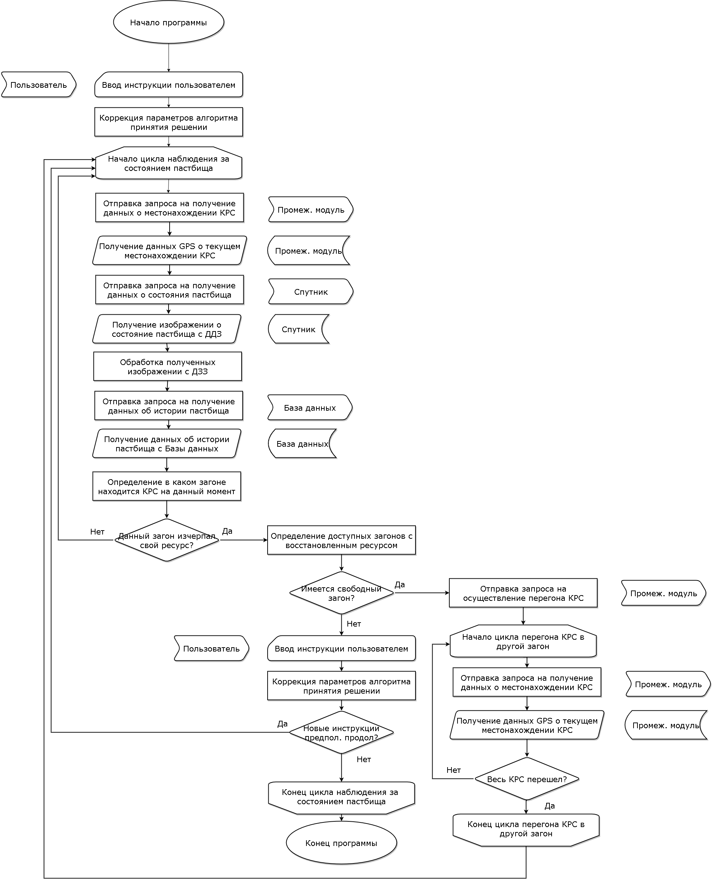

Рисунок 9 – Блок-схема системы контроля ресурса пастбища и выпаса скота.

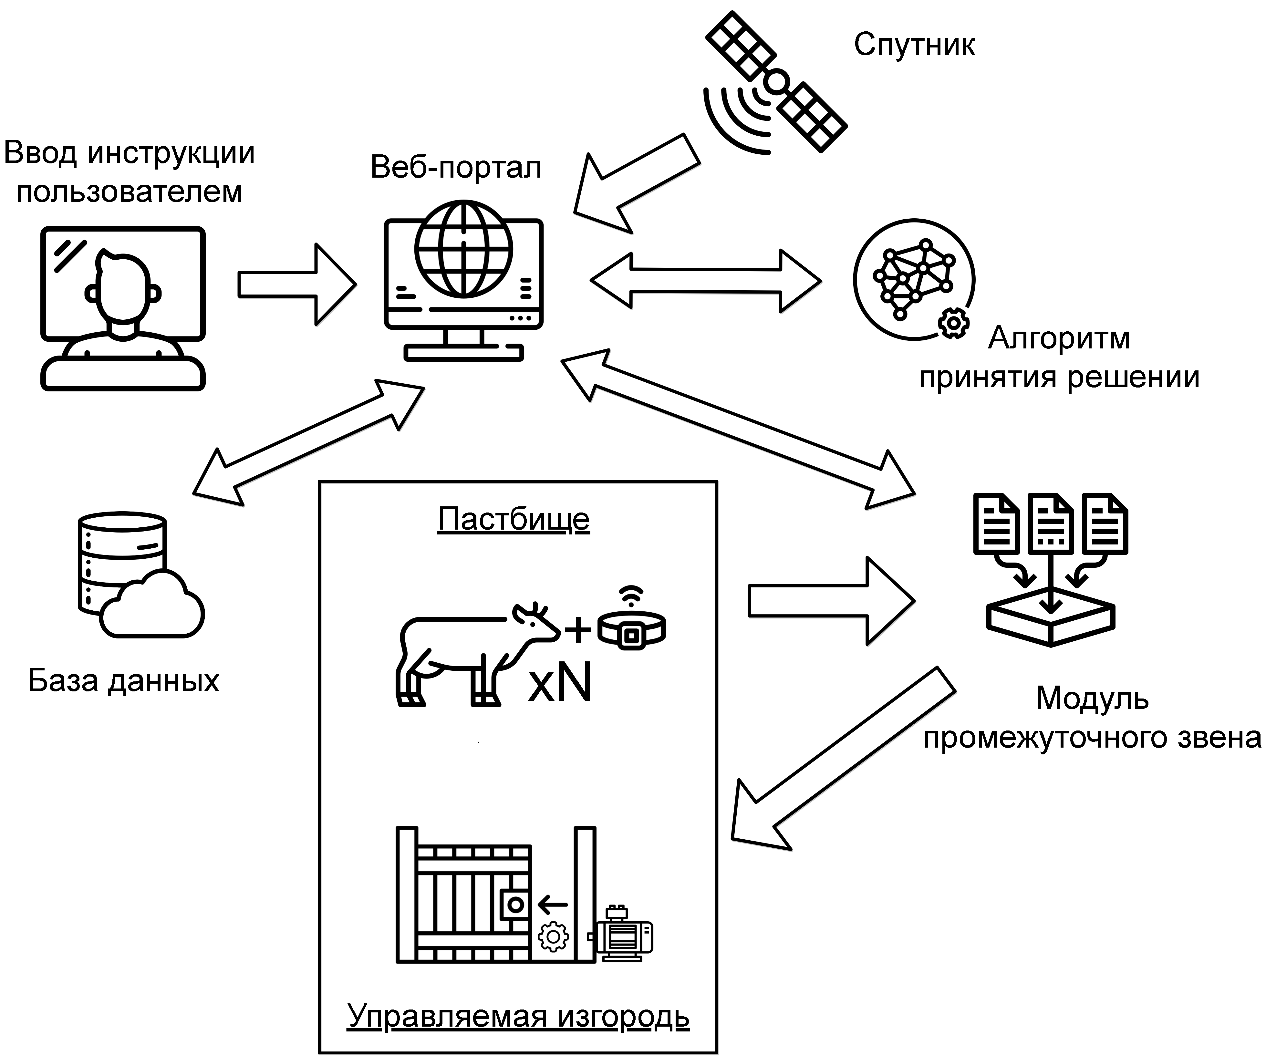

Рисунок 10 – Структура системы контроля ресурса пастбища и выпаса скота.